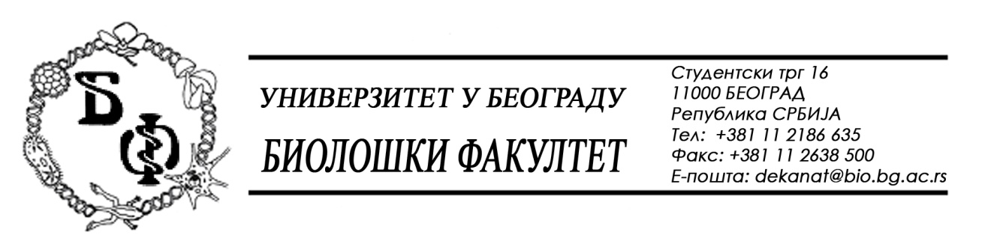

На основу члана 116. Закона о јавним набавкама („Службени гласник РС“, бр. 124 / 12), Универзитет у Београду – Биолошки факултет објављује:

ОБАВЕШТЕЊЕ О ЗАКЉУЧЕНОМ УГОВОРУ

Назив, адреса и „Интернет“ страница наручиоца: Универзитет у Београду – Биолошки факултет, Београд, Студентски трг 16, www.bio.bg.ac.rs.
Врста наручиоца: просвета
Опис предмета набавке, назив и ознака из општег речника набавке: радови – поправке и одржавање зграда и објеката, обликована у 5 (пет) партија; партија бр. 2 – разне столарске поправке у Институту за зоологију и Институту за ботанику; назив и ознака из општег речника набавке: 50000000 – услуге одржавања и поправки и
Партија бр. 4 – електро-радови у Институту за физиологију и биохемију и Институту за зоологију; назив и ознака из општег речника набавке: 50000000 – услуге одржавања и поправки и

Уговорена вредност:

за партију бр. 2:
- 345.400,00 динара без ПДВ-а односно 345.400,00 динара са ПДВ-ом;

за партију бр. 4:
- 62.000,00 динара без ПДВ-а односно 62.000,00 динара са ПДВ-ом;

Критеријум за доделу Уговора; најнижа понуђена цена
Број примљених понуда: укупно за све партије 2; за партију бр. 2: 1; за партију бр. 4: 1
Највиша и најнижа понуђена цена: за партију бр. 2: највиша: 345.400,00 динара без ПДВ-а; најнижа: 345.400,00 динара без ПДВ-а; за партију бр. 4: највиша: 62.000, 00 динара без ПДВ-а; најнижа: 62.000,00 динара без ПДВ-а
Највиша и најнижа понуђена цена код прихватљивих понуда: за партију бр. 2: највиша: 345.400,00 динара без ПДВ-а; најнижа: 345.400,00 динара без ПДВ-а; за партију бр. 4: највиша: 62.000,00 динара без ПДВ-а; најнижа: 62.000,00 динара без ПДВ-а.
Датум доношења Одлуке о додели Уговора: 12.05.2015.
Датум закључења Уговора: 14.05.2015.
Основни подаци о добављачу: „Pevipex Com.“, Београд (Стари град), Тадеуша Кошћушка 63, матични број : 17350218, ПИБ: 102210033
Период важења Уговора: до коначног извршења, а најдуже до 31.12.2015..

На основу члана 116. Закона о јавним набавкама („Службени гласник РС“, бр. 124 / 12), Универзитет у Београду – Биолошки факултет објављује:

ОБАВЕШТЕЊЕ О ЗАКЉУЧЕНОМ УГОВОРУ

Назив, адреса и „Интернет“ страница наручиоца: Универзитет у Београду – Биолошки факултет, Београд, Студентски трг 16, www.bio.bg.ac.rs.
Врста наручиоца: просвета
Опис предмета набавке, назив и ознака из општег речника набавке: радови – поправке и одржавање зграда и објеката, обликована у 5 (пет) партија;
партија бр. 1 – Радови на водоводу и канализацији у Институту за физиологију и биохемију и Институту за зоологију; назив и ознака из општег речника набавке: 50000000 – услуге одржавања и поправки
партија бр. 3 – Молерско-фарбарски радови у Институту за физиологију и биохемију и Институту за зоологију; назив и ознака из општег речника набавке: 50000000 – услуге одржавања и поправки
и
партија бр. 5 – Керамичарски радови у Институту за физиологију и биохемију; назив и ознака из општег речника набавке: 50000000 – услуге одржавања и поправки

Уговорена вредност:

- за партију бр. 1: 111.842,00 динара без ПДВ-а односно 134.210,40 динара са ПДВ-ом;
- за партију бр. 3: 66.645,00 динара без ПДВ-а односно 79.974,00 динара са ПДВ-ом;
- за партију бр. 5: 141.790,00 динара без ПДВ-а односно 170.148,00 динара са ПДВ-ом;

Критеријум за доделу Уговора; најнижа понуђена цена
Број примљених понуда: укупно за све партије 2; за партију бр. 1: 2, за партију бр. 3: 2; за партију бр. 5: 2
Највиша и најнижа понуђена цена: за партију бр.1: највиша: 134.000,00 динара без ПДВ-а; најнижа: 111.842,00 динара без ПДВ-а; за партију бр. 3: највиша: 92.000,00 динара без ПДВ-а; најнижа: 66.645,00 динара без ПДВ-а; за партију бр. 5: највиша: 228.800,00 динара без ПДВ-а; најнижа: 141.790,00 динара без ПДВ-а;
Највиша и најнижа понуђена цена код прихватљивих понуда: за партију бр.1: највиша: 134.000,00 динара без ПДВ-а; најнижа: 111.842,00 динара без ПДВ-а; за партију бр. 3: највиша: 92.000,00 динара без ПДВ-а; најнижа: 66.645,00 динара без ПДВ-а; за партију бр. 5: највиша: 228.800,00 динара без ПДВ-а; најнижа: 141.790,00 динара без ПДВ-а;
Датум доношења Одлуке о додели Уговора: 12.05.2015.
Датум закључења Уговора: 20.05.2015.
Основни подаци о добављачу: П.Д. „Метал-Обреновац“ д.о.о., Обреновац (Забрежје), Савска 4 матични број : 07085435, ПИБ: 101209657
Период важења Уговора: до коначног извршења, а најдуже до 31.12.2015.

